**Мероприятия, посвящённые 78-летию освобождения Ленинграда**

27 января Россия отмечает 78-летнюю годовщину полного освобождения Ленинграда от фашистской блокады. В этот день в разных уголках страны и мира проходят торжественные мероприятия, посвящённые героической обороне Ленинграда и подвигу ленинградцев, которых не сломили длительная осада города и страшные испытания голодом, холодом, бомбёжками.

24 - 28 января 2022 года в общеобразовательных организациях района прошли мероприятия, посвященные Дню полного освобождения Ленинграда от фашистской блокады. Целью мероприятий стало знакомство с героическими событиями блокадного Ленинграда, воспитание патриотизма и гордости за нашу страну и ее народ.

**Акция памяти «Блокадный хлеб».**

27.01.2022 года общеобразовательные организации района присоединились к Всероссийской акции памяти «Блокадный хлеб», которая посвящена истории обороны и блокады Ленинграда в ходе Великой Отечественной войны. Эта акция призвана напомнить об одной из самых героических и трагических страниц Великой Отечественной войны, о мужестве и стойкости жителей города, переживших беспрецедентную блокаду. Уроки памяти прошли в онлайн и очной форме, участники отдали дань памяти тем, кто сражался и погиб в блокадном городе.

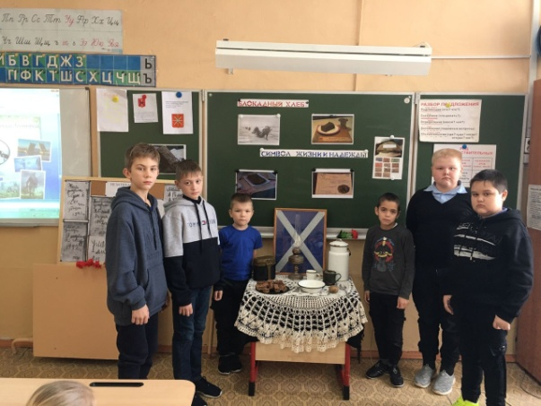 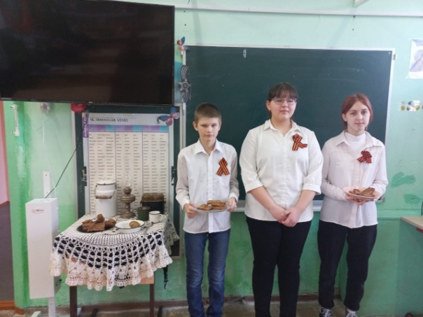

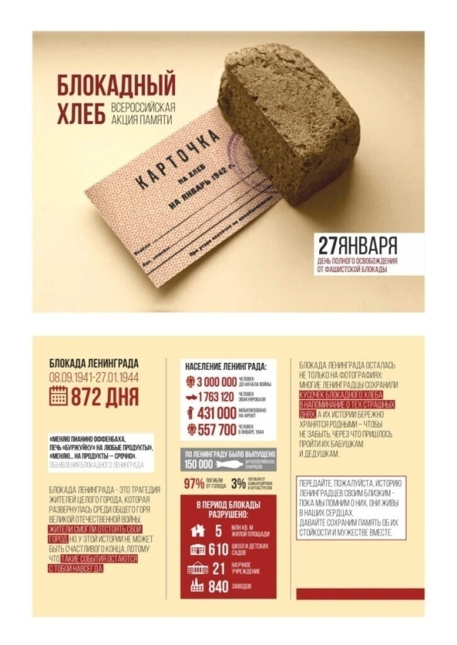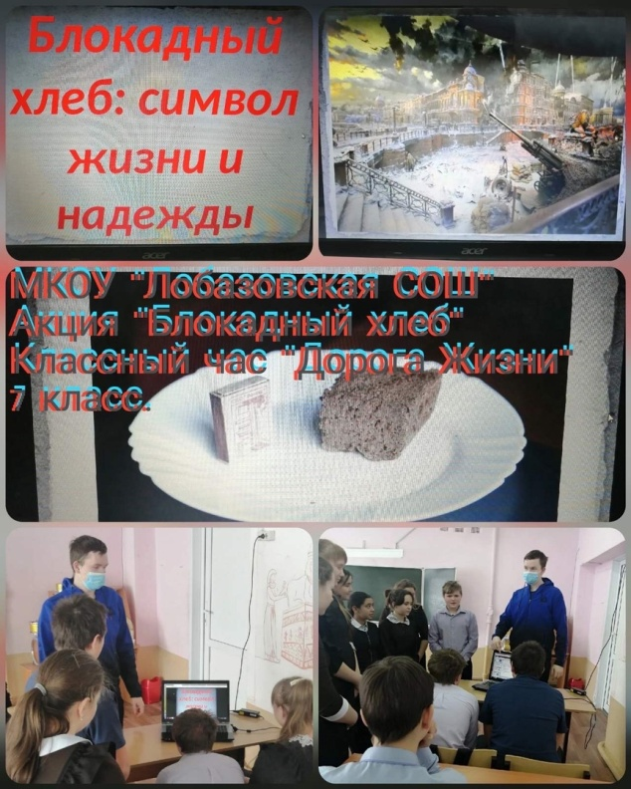

**Патриотическая акция «Блокадная ласточка».**

18 - 27 января 2022 года в общеобразовательных организациях района прошла [патриотическая акция «Блокадная ласточка».](https://vk.com/feed?q=%23%D0%A0%D0%94%D0%A8%D0%9C%D0%9A%D0%9E%D0%A3%D0%97%D0%B0%D0%BB%D0%B8%D0%BD%D0%B8%D0%BD%D1%81%D0%BA%D0%B0%D1%8F%D0%A1%D0%9E%D0%A8&section=search&w=wall-199766481_451) Весной 1942 года немецкое командование заявило: «Отныне даже птица не сможет пролететь через кольцо блокады». Но ленинградцы продолжали верить в Победу. Именно тогда появилась Блокадная ласточка. Это маленький жестяной значок, а на нем: ласточка с письмом в клюве – этот символ стал ответом на заявления немецкой пропаганды. Люди ждали благих вестей. Сегодня, в мирное время, многие люди также хотят верить в лучшее, жить с надеждой на счастливое будущее, несмотря на трудные жизненные ситуации. Для этого порой необходимо получить поддержку - добрую весть, напоминание о том, что даже в страшное время блокады Ленинграда люди не сдавались и не пали духом.

Школьный волонтерский центр "Новое поколение" МКОУ «Залининская СОШ» организовал для учеников 1 - 4 классов [патриотическую акцию "Блокадная ласточка".](https://vk.com/feed?q=%23%D0%A0%D0%94%D0%A8%D0%9C%D0%9A%D0%9E%D0%A3%D0%97%D0%B0%D0%BB%D0%B8%D0%BD%D0%B8%D0%BD%D1%81%D0%BA%D0%B0%D1%8F%D0%A1%D0%9E%D0%A8&section=search&w=wall-199766481_451)

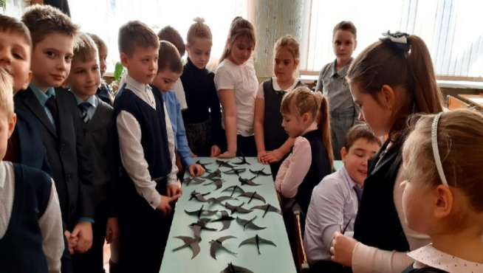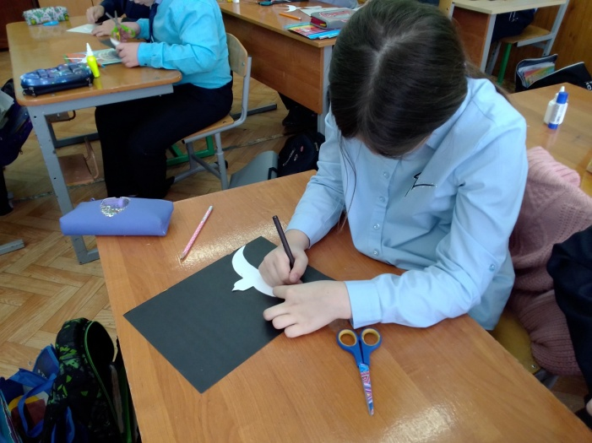

**Акция памяти «Блокадный светлячок».**

В рамках Всероссийской акции, посвящённой Дню полного освобождения Ленинграда от фашистской блокады (1944год), обучающиеся общеобразовательных организаций района приняли участие в акции памяти «Блокадный светлячок». Осенью 1941 года на улицах блокадного Ленинграда люди, ходившие в тёмное время суток, носили на одежде значки, фосфоресцирующие в темноте. Ленинградцы называли их «светлячками». Узнав о таком интересном факте, ребята с удовольствием приняли участие в мастер - классах, изготовили из светоотражающей бумаги «светлячков», как символ памяти о жителях блокадного Ленинграда.

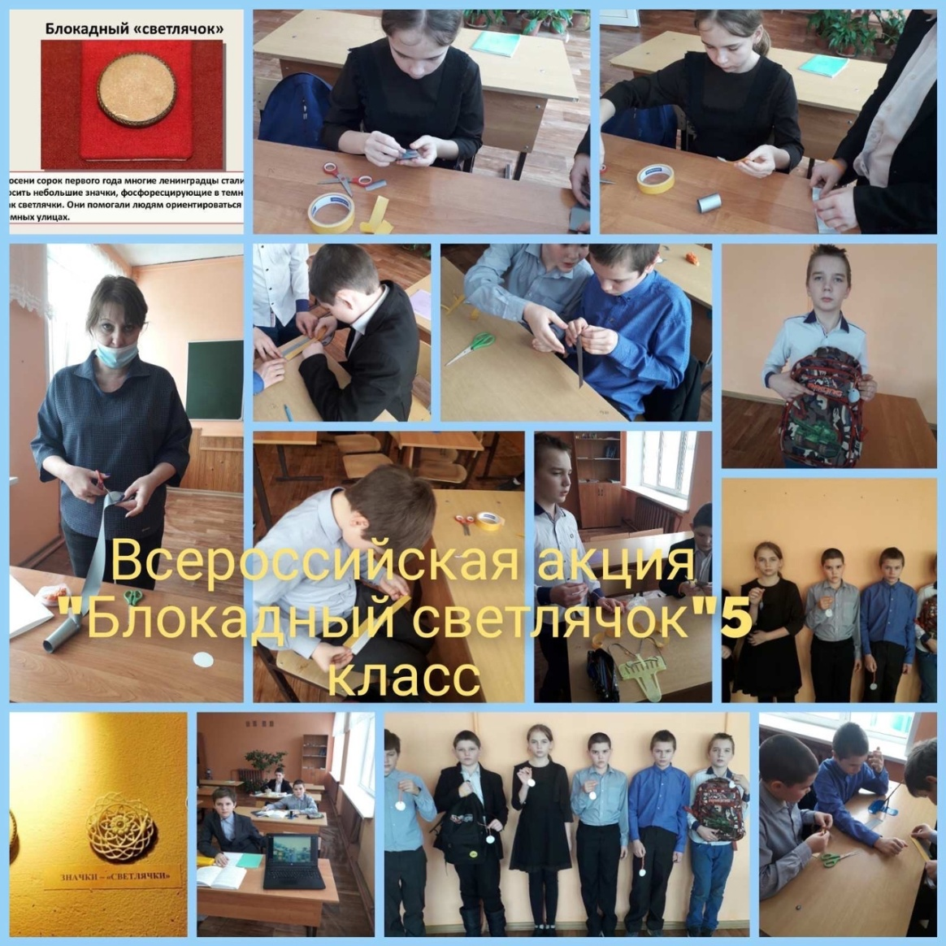

[**https://vk.com/video-202015180_456239036?list=f6b70a9ce2b2b6f3c3**](https://vk.com/video-202015180_456239036?list=f6b70a9ce2b2b6f3c3)

**Всероссийский урок «Город вечно живых»**

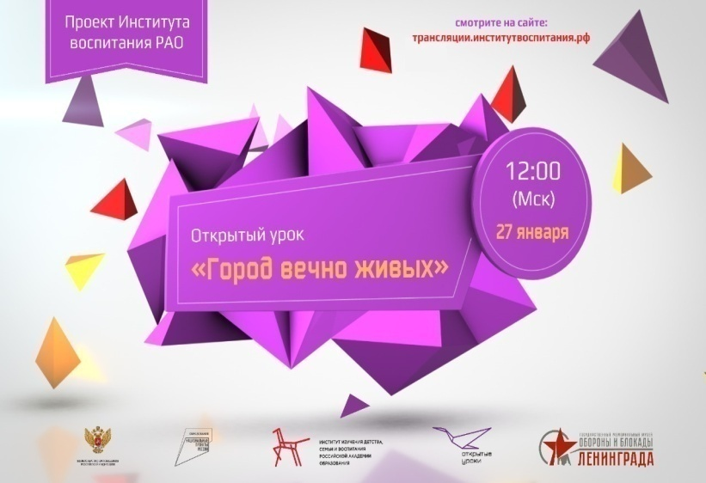 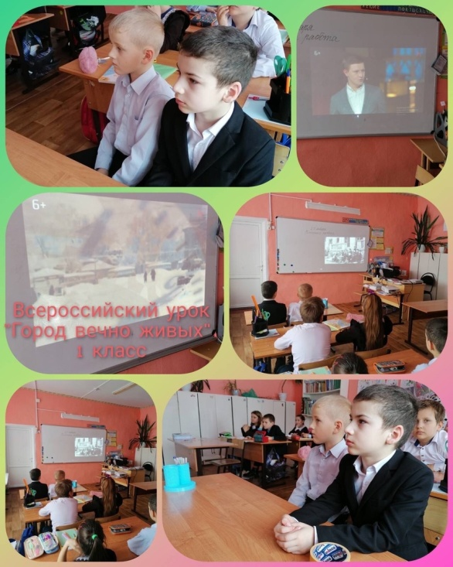

27 января в 12:00 по московскому времени состоялся Всероссийский открытый урок «Город вечно живых», посвящённый дню окончательного снятия блокады Ленинграда советскими войсками, которая длилась 872 дня, в котором приняли участие Обучающиеся Октябрьского района

Мероприятие организовано Минпросвещения России и Институтом изучения детства, семьи и воспитания Российской академии образования в рамках федерального проекта «Патриотическое воспитание граждан Российской Федерации» национального проекта «Образование».

. <https://vk.com/doc521526428_627002910?hash=26571c7a28e1c4936b>

**Классные часы «900 героических дней…»**

В этом году исполняется 78 лет, как была снята блокада Ленинграда. Блокада – это страшное слово обозначает страх, боль, горе, смерть, потерю близких людей, голод. Тем, кто родился в 21 веке сложно понять, что пережили ленинградцы в годы блокады, но можно постараться осознать и сохранить это в памяти.

Именно этой памятной дате были посвящены классные часы, прошедшие в школах района. Было рассказано, что военная блокада Ленинграда длилась почти 900 дней и ночей, с 8 сентября 1941 по 27 января 1944 года. Блокада Ленинграда была снята полностью в ходе Ленинградско‑Новгородской операции 1944 года. В результате наступления советских войск противник был отброшен от Ленинграда на 60‑100 км. Так 27 января стало днём полного освобождения Ленинграда от блокады. 900 героических дней обороны навсегда сохранятся в памяти народа, а подвиги ленинградцев в названии улиц и площадей, в величественных мемориальных комплексах…

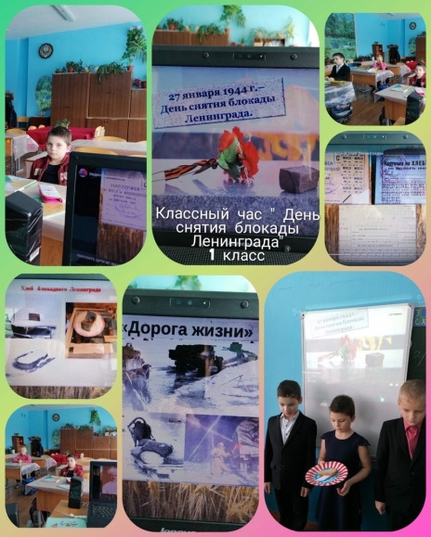 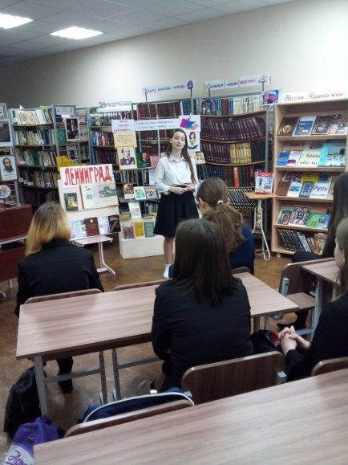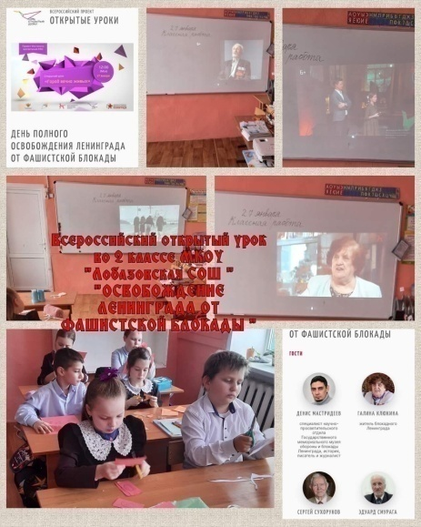

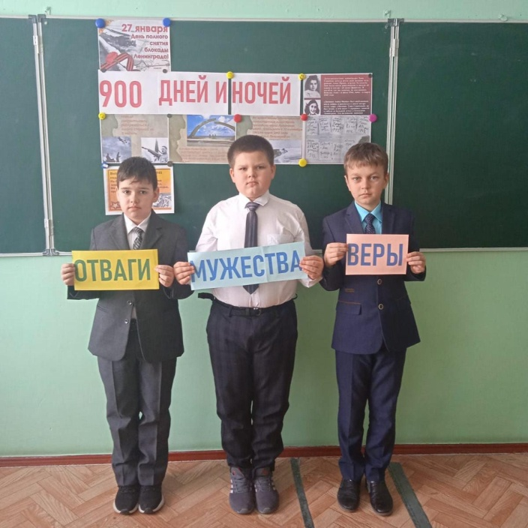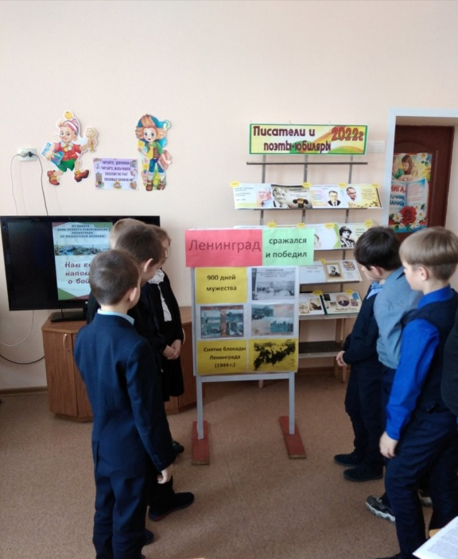

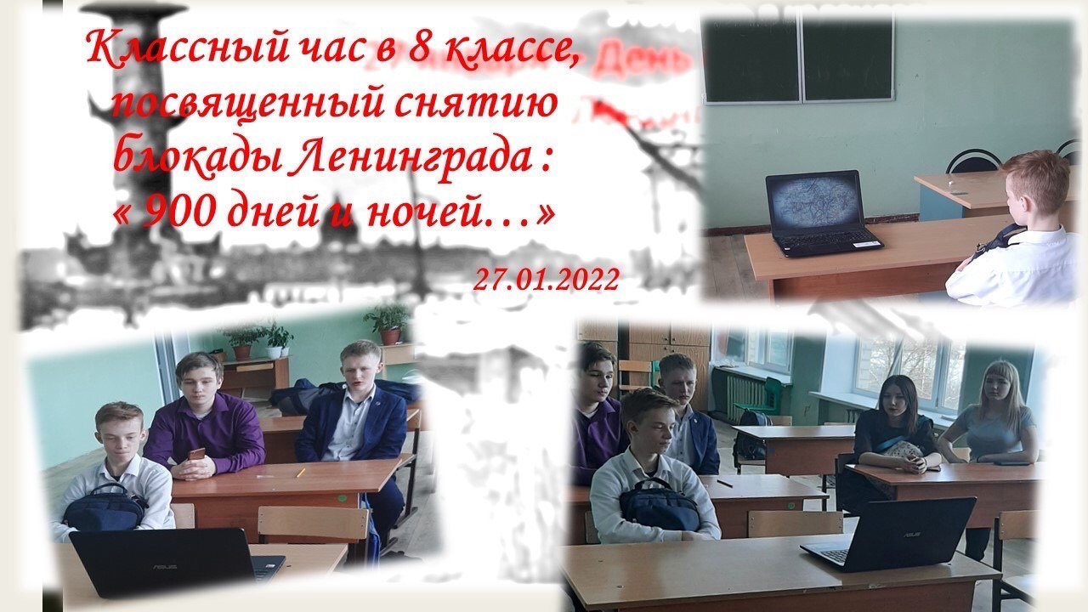

<http://oktr-len.ru/news/65-900-dnei-osady.html>

<https://vk.com/club153903032?w=wall-153903032_5903>

<https://vk.com/club153903032?w=wall-153903032_5901#:~:text=%D0%95%D0%B6%D0%B5%D0%B3%D0%BE%D0%B4%D0%BD%D0%BE%2027%20%D1%8F%D0%BD%D0%B2%D0%B0%D1%80%D1%8F,%D0%9F%D0%BE%D1%81%D0%BC%D0%BE%D1%82%D1%80%D0%B5%D1%82%D1%8C%20%D0%B2%D1%81%D0%B5%20%D0%B8%D0%B7%D0%BE%D0%B1%D1%80%D0%B0%D0%B6%D0%B5%D0%BD%D0%B8%D1%8F>